

**МИНОБРНАУКИ РОССИИ**

**федеральное государственное бюджетное образовательное учреждение**

**высшего образования**

**«Московский государственный технологический университет «СТАНКИН»**

**(ФГБОУ ВО «МГТУ «СТАНКИН»)**

|  |  |
| --- | --- |
| **Институт**  **информационных**  **технологий** | **Кафедра**  **информационных систем** |

ОТЧЕТ О ВЫПОЛНЕНИИ   
ЛАБОРАТОРНОЙ РАБОТЫ №4 ПО ДИСЦИПЛИНЕ   
«АДМИНИСТРИРОВАНИЕ ИНФОРМАЦИОННЫХ СЕТЕЙ»

|  |  |  |  |  |  |  |
| --- | --- | --- | --- | --- | --- | --- |
| СТУДЕНТА | *3* | КУРСА | | *бакалавриата* | ГРУППЫ | *ИДБ-21-06* |
|  | | | *(уровень профессионального образования)* | |  | |

|  |
| --- |
| **Музафаров Карим Ринатович** |
| *(ФИО)* |

НА ТЕМУ

|  |
| --- |
| «Адресация IPv6» |

Вариант 18

|  |  |
| --- | --- |
| Направление: | 09.03.02 Информационные системы и технологии |
| Профиль подготовки: | Интеллектуальные системы управления в цифровой экономике и Промышленности 4.0 |

|  |  |  |  |
| --- | --- | --- | --- |
| Отчет сдан «24» апреля 2024 г. | | | |
|  |  |  |  |
| Оценка ____________________________ | | | |
|  | | | |
| Преподаватель | Юсеф Ф., старший преподаватель |  |  |
|  | *(Ф.И.О., должность, степень, звание.)* |  | *(подпись)* |

МОСКВА 2024

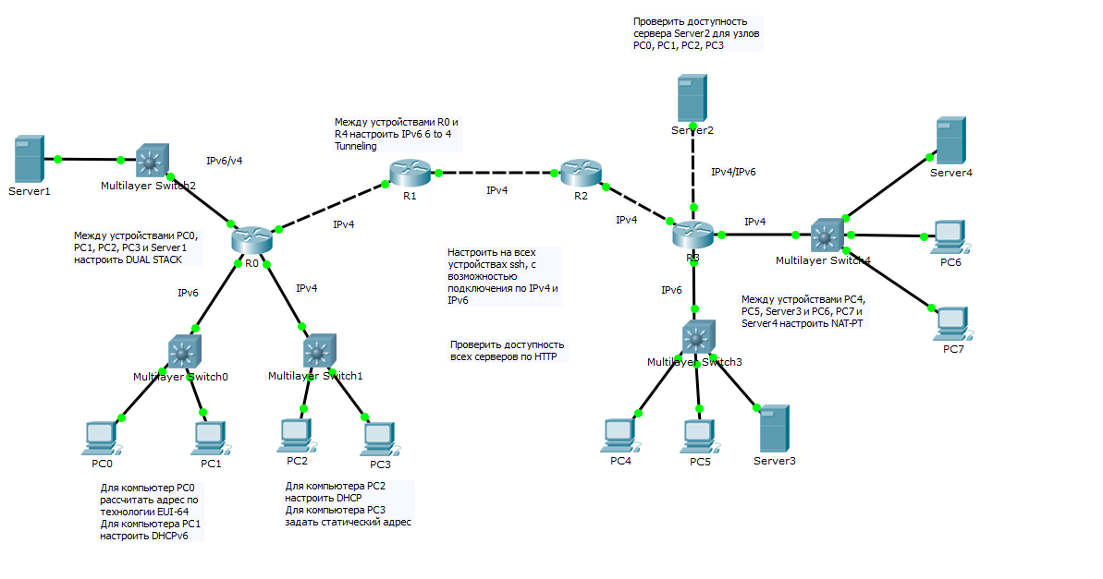

Рис.1 Топология сети

Таблица 1. Документация сети

|  |  |  |  |  |
| --- | --- | --- | --- | --- |
| Устройство | Интерфейс | IP-адрес\IPv6-адрес | Маска подсети | Шлюз по умолчанию |
| Router 0 | Fa0/0 | 2001:18:2::1 | /64 | - |
| Fa0/1 | 10.18.1.1 | /24 | - |
| E0/1/0 | 10.18.4.1 | /30 | - |
| E0/0/0 | 10.18.3.1 | /24 | - |
| 2001:18:3::1 | /64 | - |
| Tunnel0 | 2001:18:10::1 | /64 | - |
| Router 1 | Fa0/0 | 10.18.4.2 | /30 | - |
| Fa0/1 | 10.18.5.1 | /30 | - |
| Router 2 | Fa0/0 | 10.18.5.2 | /30 | - |
| Fa0/1 | 10.18.6.1 | /30 | - |
| Router 3 | Tunnel0 | 2001:18:10::2 | /64 | - |
| Fa0/0 | 10.18.8.1 | /24 | - |
| Fa0/1 | 2001:18:9::1 | /64 | - |
| E0/0/0 | 10.18.7.1 | /24 | - |
| 2001:18:7::1 | /64 | - |
| E0/1/0 | 10.18.6.2 | /30 | - |
| Server 1 | NIC | 10.18.3.254 | /24 | 10.18.3.1 |
| 2001:18:3::254 | /64 | 2001:18:3::1 |
| Server 2 | NIC | 10.18.7.254 | /24 | 10.18.7.1 |
| 2001:18:7::254 | /64 | 2001:18:7::1 |
| Server 3 | NIC | 2001:18:9::252 | /64 | 2001:18:9::1 |
| Server 4 | NIC | 10.18.8.252 | /24 | 10.18.8.1 |
| PC 0 | NIC | 2001:18:2::254 | /64 | 2001:18:2::1 |
| PC 1 | NIC | 2001:6:2:0:20A:F3FF:FEE0:610E | /64 | FE80::204:9AFF:FE46:2E01 |
| PC 2 | NIC | 10.18.1.2 | /24 | 10.18.1.1 |
| PC 3 | NIC | 10.18.1.254 | /24 | 10.18.1.1 |
| PC 4 | NIC | 2001:18:9::254 | /64 | 2001:18:9::1 |
| PC 5 | NIC | 2001:18:9::253 | /64 | 2001:18:9::1 |
| PC6 | NIC | 10.18.8.254 | /24 | 10.18.8.1 |
| PC 7 | NIC | 10.18.8.253 | /24 | 10.18.8.1 |

Таблица 2. Преобразование NAT-PT

|  |  |
| --- | --- |
| source |  |
| 10.18.8.254 | 2001:18:12::254 |
| 10.18.8.253 | 2001:18:12::253 |
| 10.18.8.252 | 2001:18:12::252 |
| 2001:18:9::254 | 10.18.12.254 |
| 2001:18:9::253 | 10.18.12.253 |
| 2001:18:9::252 | 10.18.12.252 |